Elanco, Guaw y DAGU impulsan la segunda edición de “Desparasita con un par de huevos” a favor a Mensajeros de la Paz
- Por segundo año consecutivo, las compañías se unen para proteger la salud de los animales de compañía y apoyar a personas en situación de vulnerabilidad.
- La campaña transformará la desparasitación de perros y gatos en donaciones de huevos camperos a favor de la Fundación Mensajeros de la Paz.
- Además, DAGU aportará adicionalmente 6.000 huevos, que se sumarán al total obtenido al finalizar la campaña, reforzando así el impacto solidario de la iniciativa.

Madrid, febrero de 2026. Tras el éxito de su primera edición, Elanco, Guaw y DAGU, junto a la Fundación Mensajeros de la Paz, ponen en marcha por segundo año consecutivo la campaña solidaria “Desparasita con un par de huevos”, una iniciativa que une salud animal y acción social.

La campaña se desarrolla en el marco del programa “Sumando Juntos” de Elanco y estará activa en las tiendas físicas y en la web de Guaw. Por cada collar antiparasitario Seresto®, pipeta antiparasitaria Advantix® o caja de comprimidos masticables AdTab para perros y gatos adquiridos durante el periodo promocional, se donarán dos huevos camperos de la marca DAGU a la Fundación Mensajeros de la Paz, ONG fundada por el Padre Ángel.

Asimismo, DAGU reforzará su compromiso con la acción solidaria mediante la donación adicional de 6 mil huevos, que se añadirán al total recaudado gracias a las compras realizadas durante la campaña.

Esta acción solidaria vuelve a poner el foco en dos necesidades fundamentales: la prevención y protección frente a parásitos en los animales de compañía, clave para su bienestar y para la salud pública, y el acceso a proteínas de alto valor biológico para personas y familias en situación de vulnerabilidad.

Salud animal, ayuda social: El compromiso One Health de nuestra iniciativa

Los huevos continúan siendo uno de los alimentos más demandados por las entidades sociales que atienden a colectivos en riesgo de exclusión, debido a su alto valor nutricional y a la dificultad de garantizar su disponibilidad de forma continuada.

Dos huevos medianos equivalen a una ración de comida para un adulto. Cada compra realizada dentro de la campaña se traduce así en una contribución directa a la alimentación de quienes más lo necesitan. Bajo el enfoque de “One Health” (Una Sola Salud), convertimos un gesto de cuidado responsable hacia las mascotas en un acto de cuidado para las personas, reconociendo que la salud de ambos está intrínsecamente conectada."

En su primera edición, la campaña permitió donar más de 12 mil huevos camperos, contribuyendo a reforzar la atención alimentaria de Mensajeros de la Paz. En esta segunda edición, las compañías renuevan su compromiso con el objetivo de ampliar el impacto y seguir sumando raciones de proteína de alto valor biológico.

“La continuidad de ‘Desparasita con un par de huevos’ refleja el compromiso sostenido de las compañías participantes con la salud animal y el bienestar social. A través de ‘Sumando Juntos’, seguimos demostrando que la colaboración entre empresas puede generar un impacto real y medible en la vida de muchas personas”, señala Jorge Muniesa Zaragozano, responsable del programa “Sumando Juntos”.

Sumando Juntos facilita el acceso a proteínas de alto valor biológico
Sumando Juntos es un programa que, desde una visión One Health, facilita la colaboración y cooperación entre los integrantes de la cadena de valor alimentaria para hacer posible que la suma de los distintos esfuerzos contribuya a mejorar la salud y bienestar de las personas y los animales y la sostenibilidad del planeta. Más información en: https://sumandojuntos.es

Advantix®, Seresto® y AdTab® son medicamentos veterinarios. Lea las instrucciones de estos medicamentos en advantix.es, en seresto.es y adtab.es. En caso de duda, consulte a su veterinario. Advantix®, Seresto®, AdTab® Elanco y la barra diagonal son marcas registradas de Elanco o sus filiales. © 2026 Elanco Animal Health, Inc.o sus afiliadas. PM-ES-24-0140.

Sobre Elanco
70 años cuidando de la salud animal
Elanco Animal Health es una empresa líder mundial en salud animal dedicada a innovar y ofrecer productos y servicios para prevenir y tratar enfermedades en animales de granja y animales de compañía, creando valor para ganaderos, veterinarios, tutores de mascotas, Pet Shops, grupos de interés y la sociedad en general. Las iniciativas de Elanco Healthy Purpose™ promueven la salud de los animales, las personas y el planeta, sensibilizando al consumidor sobre la importancia de la seguridad alimentaria mundial y potenciando el vínculo entre las personas y los animales.
Con presencia en 90 países y unos 9.000 empleados en todo el mundo, la compañía promueve la innovación, tanto en la investigación científica como en las operaciones cotidianas. Fundada en 1954, Elanco tiene su sede principal en Indianápolis, Indiana (EE.UU.), cuenta con 18 plantas de fabricación y más de 200 marcas. Más información en elanco.com

Sobre Guaw
Guaw es la primera cadena de tiendas orientada al cuidado y bienestar integral del animal con un portfolio de más de 8 mil referencias de producto entre las que destacan aquellos responsables con el medioambiente y la salud animal. Nace en 2021 y, a día de hoy, cuenta con 44 puntos de venta en diferentes ciudades de España operando además en Europa a través de Guaw.com, estando presentes en la actualidad en 5 países. Guaw construye una marca centrada en la sostenibilidad donde contribuye a la protección de los animales, concienciar e inspirar a las personas y sobre todo cuidar el entorno.

Sobre DAGU
DAGU es una empresa situada en Cabanillas del Campo (Guadalajara) que se especializa en la comercialización de huevos frescos y ovoproductos. Bajo la experiencia acumulada de más de 50 años, DAGU conforma hoy un modelo integrado de producción y comercialización con delegaciones presentes en todo el territorio nacional. Con unas instalaciones punteras en todos los puntos del proceso de producción, selecciona las materias primas, fabrica piensos, produce huevos frescos de la más alta calidad, los clasifica y envasa y los transporta hasta las tiendas en 24 horas. Todo el proceso de producción está auditado externamente con un sistema de gestión de calidad, siguiendo la norma IFS de Certificación de producto específica de alimentación, también para la fabricación del pienso que comen sus gallinas.

MATERIALES QUE ACOMPAÑAN LA NOTA DE PRENSA:
Logos:
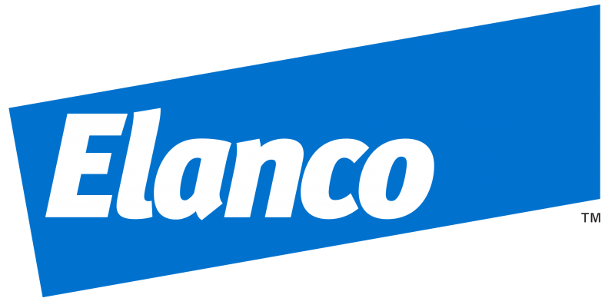 | 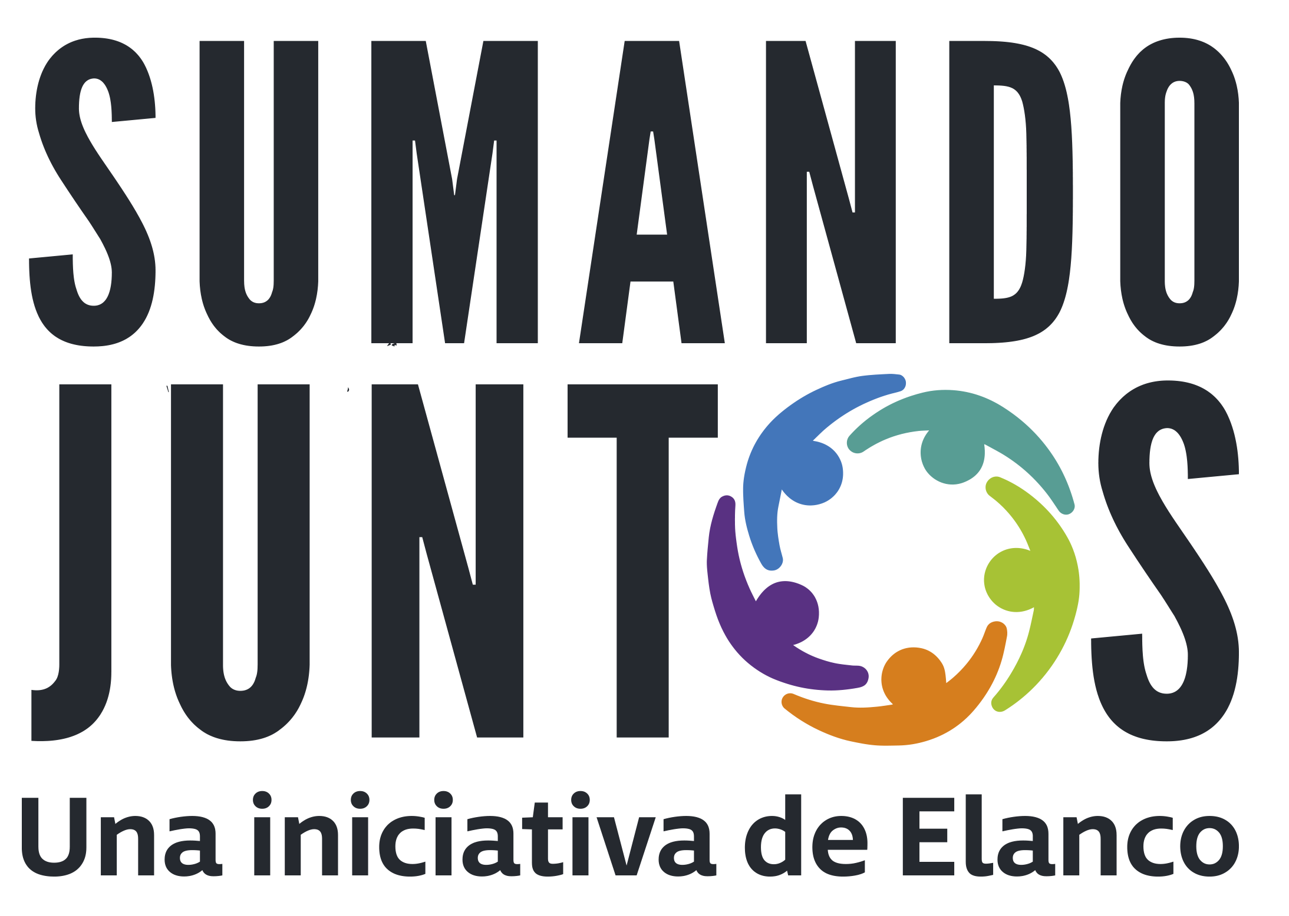 |  | 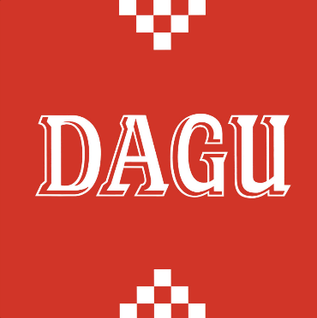
Imágenes de recurso
VIDEO CAMPAÑA 2025: https://www.youtube.com/watch?v=tVsspKDspnk
VIDEO CAMPAÑA 2026: https://youtu.be/MdaJvgbqTcU?si=Bfw1-XlRytlhbvbY
